*Dossier de fin d’année d’étude E2I*

*Structures et dynamiques des organisations*

# Contexte

## Présentation de l’entreprise

L'entreprise mère de C.S.D. (Comptoir Savoyard de Distribution) se situe à Alby sur Chéran, au 35, route d'Héry, juste à côté de l'autoroute A41. il s’agit d’une SAS dont le capital social s'élève à quatre millions d'euros.

Sous la direction de Monsieur Eric Bonrepeaux, C.S.D. est une plate-forme de distribution de produits Frais, Fruits et Légumes ainsi que produits de la mer. Elle est filiale du groupe CARREFOUR et distribué majoritairement la Haute-Savoie, Savoie, L'Ain, L’Isère et le Rhône.

Les clients du CSD s'élève aux nombres de 72 enseignes Carrefour et Carrefour Market.

Elle possède actuellement un effectifs d’environ 300 personnes, répartie dans la partie administrative, le transport des marchandises et les deux entrepôts (Un à côté à l’entreprise mère, donc à côté du bâtiment administratif, est un deuxième entrepôt, nommée “Proxalby”, situé un peu plus loin.)

### **Son métier**

Comme dit plus haut, il s’agit d’une plate-forme de distribution faisant partie du groupe carrefour.

Son activité principale vient de la prise de commande des magasins, la récupération et le tri des marchandises, puis son expéditions vers les magasins. Pour ceci, elle possède un système mécanique de préparation des commandes, aussi appelé trieur, dans le premier entrepôt, qui nécessite encore une forte humaine (réception et introduction des colis, tri final, chargement dans les camions, par exemple), ainsi que autre trieur robotisé à Proxalby.

A titre d’idée, le premier trieur peut traiter 54 000 colis à l'heure.

Avec ceci, C.S.D possède une seconde activité,appelé C.S.D transport, qui se charge de la livraison et du transport des marchandises pour carrefour, mais peut aussi louer les même services à d’autre entreprise.

Finalement, C.S.D possède un partenariat avec la société de Commerce en gros de viande, PROCARED, situé à Rumilly, faisant aussi partie du groupe CARREFOUR. Nous leur fournissons un service informatique ainsi que de transport.

### Son secteur d’activité

Son secteur d’activité est au alentour de la savoie,haute-savoie:

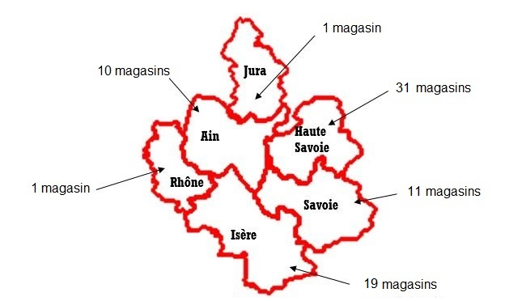

### Les problématiques de l’entreprise pour réussir

C.S.D étant plateforme de distribution, un entrepôt, pour le groupe CARREFOUR, nos clients sont surtout les magasins carrefours.

L’une des premières problématiques est donc la prise de commande des magasins, la réalisation de ces commandes et leur livraisons en temps et en heures. Pour cela, Plusieurs services sont consacrés à cette activité, commencent autour de 7h du matin et pouvant finir à 18h.

Nous avons, bien entendu, toutes les problématiques lié au froid et à sa chaîne continue.

Finalement, nous avons les problématiques liée au groupe CARREFOUR en soit. Entendez par là que si l’activité des magasins carrefour est en baisse, par exemple, pour cause de soucis de vente, cela aura des répercussion sur C.S.D.

### La culture de l’entreprise

C.S.D existe depuis 1962, et donc possède une histoire qui est vieille de 57 ans. Au travers de ces années, elle possède une ensemble de principes qui ont créé peu à peu une forme de culture.

On peut la ressentir au travers des différents outils systèmes et outils informatiques mis en place (l’existence et l’utilisation de plusieurs systèmes datant de 1970, qui ont certes été mis à jour, mais reste toujours au coeur du fonctionnement de C.S.D), ou par de simple détails (à titre d’exemple, il existe une casquette verte posée sur une de nos armoires dans le stock informatique, qui ne doit pas être toucher quoi qu’il arrive).

### L’état de l’entreprise sur ces deux dernières années

Cette partie là est pour alerter de plusieurs éléments qui ont eu un impact majeur sur l’analyse de la structure et de la dynamique de l’entreprise.

En premier lieu, en terme d’organisation dans mon service, le responsable de mon service, suite à des problèmes personnels, à du se déplacer de manière permanente à Marseille, en début d’année 2018. Il n’a cependant pas quitter l’entreprise, effectue sa présence via télétravail et est toujours responsable du service. . Cela à dû nécessiter une reconfiguration en profondeur de notre organisation, du fait que il est encore à ce jour le principal participant et représentant de notre service durant les réunions des différents projets de C.S.D, et de notre nombre réduit dans le service (nous sommes actuellement trois sur site pour environ 300 personnes, et deux entrepôts utilisant de l’informatique industriels)

Cette nouvelle organisation est donc loin d’être parfaite, mais suite au prochain point que je vais soulever, nous n’avons pas eu le temps de travailler dessus, si bien qu'un grand nombres de problèmes sont encore à ce jour irrésolu.

L’élément suivi que je souhaite soulever est la multitude de projets simultanées et s’étant déroulé sur ces deux ans et ayant nécessité l’attention totale des services qui sont concernées par l’analyse de ce documents.

A titre d’exemple, le projet “Proxalby” concerne la création et mise en production d’un nouvelle entrepôt. Ce projet, datant de 2013, à totalement démarrer le février 2017. Il nécessite l’attention totale, car important en terme de budget, en terme de travail, et pour le futur de l’entreprise.

Démarrant environ au même moment le projet “Trieur 2.0”, où l’application qui permet d’utiliser le trieur de l’entrepôt de C.S.D mère allait recevoir une mise à jour importante, ainsi que l'ajout d’une extension physique et logique.

Le projet “Proxalby” était censé être fini et le nouvelle entrepôt totalement opérationnel en fin 2018,mais suite à de nombreux soucis techniques, il est encore à ce jour en cours. De même manière, le projet “trieur 2.0” était censé être fini le mois dernier, mais est toujours en cours.

Pour cause de ces différentes problématiques, j’ai pu noter certains soucis dans l’organisation générale, entre collaborateurs ou entre services. Je parle de tension, de nocivité,colère ou d'irritabilité, ou des chaînes hiérarchiques et quête de la rationalité perturbés.

En d’autres termes, j’ai constaté une vague de fatigue et de stress dû à une situation tendue durant deux ans, qui peut être la cause de fausse mise en valeur de concepts nécessitant une amélioration, ou de problématique qui ne seront jamais apparu en situation normale.

## Ma position dans l’entreprise

Je suis alternant dans le service exploitation du service informatique. Nous possédons deux types de tâches au sein de l’entreprise: La résolution de ticket (la résolution de problèmes d’ordre informatique au sein de l’entreprise) et le suivi des projets de C.S.D étant ou incorporant une dimension informatique.

A ce jour, cela fait trois ans que je suis à ce poste (administrateur système et réseaux). Du au nombre réduit de personnels au services exploitation (4 personnes, dont une qui n’est pas sur site), je participe depuis deux ans à l’ensemble des deux types de tâches. Cependant, les missions et responsabilités aux cours de ces trois années reste semblable, même si il y a une participation plus active de ma part dans les différents projets.

## Les services concernées par l’analyse

Dans le cadre de cette analyse, je me suis consacrée à l’ensemble du service informatique, qui se découpe en deux services: Le service exploitation et le service développement. Cela fait un total de 12 personnes.

J’ai choisi de procéder ainsi pour plusieurs raisons:

-Le même service: Développement et exploitation fonctionne sous le même service, le service informatique. Bien qu'il existe que différences d’organisations, nous fonctionnons dans les grandes lignes de la même manière.

-Relationnel: Les deux services travaillent régulièrement ensemble, nos bureaux sont juste à côté, et nous entretenons des relations amicales. Cela m’a permis de pouvoir effectuer une analyse plus juste.

-Le coeur du métier: Même si la spécificité des tâches diffèrent (là où le service exploitation va devoir mettre en place un nouveau serveur, le service développement va créer un nouveau programme), le coeur du travail des deux services reste plus où moins le même. Il est alors plus simple de saisir les subtilités d’organisations spécifique à notre travail.

-Le nombre: Même en voulant me consacrer uniquement sur la partie administrative de C.S.D, mon analyse aurait alors concerné une centaines de personnes. Je ne pense pas pouvoir réussir à saisir tous les événements ou concepts qui se déroule pour autant de collaborateurs. Si je m’étais restreint à uniquement le service exploitation, l’analyse se serait effectué pour 4 personnes, moi compris. C’est trop peu. Cependant, une population de 12 collaborateurs me semble correct.

## Organigramme

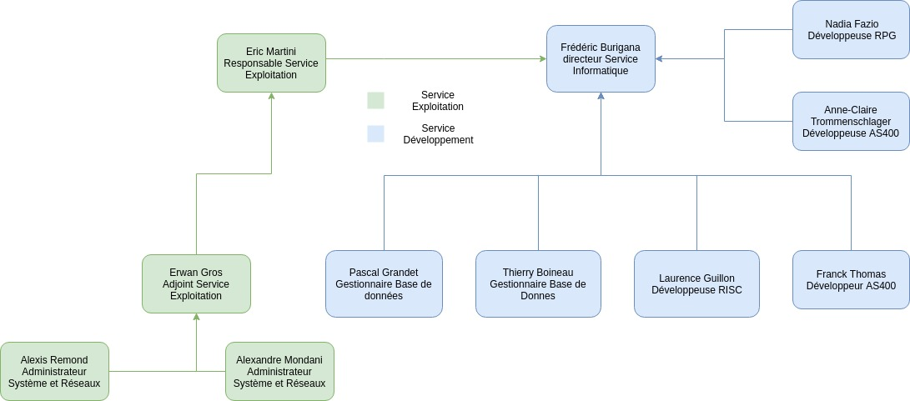

### Chaîne Hiérarchique

Dans le cadre du service exploitation, nous avons Monsieur Gros, qui est l’adjoint du responsable du service Exploitation, Monsieur Eric Martini. Finalement, nous arrivons à Monsieur Frédéric Burigana, directeur du service informatique (DSI). Le service développement répond directement à Monsieur Burigana.

# L’analyse

## La distribution des rôles et des tâches

Entre les deux services, les tâches sont réparti selon la nature du travail à accomplir:

-Si il s’agit d’un développement à effectué sur le système informatique AS400,Risc, sur du RPG ou nécessitant des développement complexe à effectuer sur une base de données, le service développement prend en charge.

-Toutes les autres tâches informatiques sont de la responsabilité du service exploitation. Mise en place de système informatique, supervision et administration, résolution de pannes ou d'incidents, développement léger de base de données sont des exemples de tâches à faire.

Dans le service développement, les rôles sont défini par rapport à la nature du système sur lequel le collaborateurs travail. Comme on peut le voir sur l’organigramme ci-dessus, Monsieur Thomas, par exemple, est développeur AS400. Son rôle et tâches associés sont alors tous ce qui va toucher au système informatique AS400.

Dû à l’équipe réduite du service exploitation, les seuls rôles sont ceux de Responsable et Adjoint: Ils auront comme tâches supplémentaires la participation aux projets et les prises de décisions importantes. Au delà de ça, les tâches sont reparti par rapport au compétences et temps de chacun.

## Schéma de la structure de l’organisation

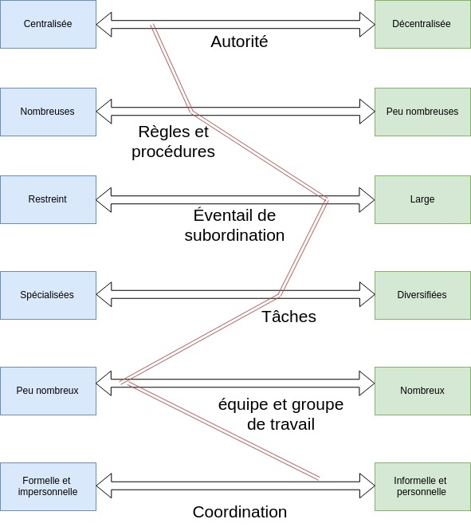

## Les concepts:

### Ceux qui seront présentés

En premier lieu, Je vais aborder les différents concepts qui seront mis en avant dans ce documents, afin de les définir, et de les raccorder, si besoin, dans le métier de l’informatique. Nous retrouverons donc:

#### -la spécialisation du travail

La spécialisation du travail, selon Adam Smith, est “la composante de la structure organisationnelle selon laquelle un individu effectue une étape d’une activité et non la tâche entière”. Il va s’agir de définir à un poste, un rôle ou une tâche spécifique afin que la personne puisse se spécialiser dans cette tâche et ne pas à devoir à essayer de maîtriser toutes les tâches du processus.

Par exemple, Un poste s’occupe d’introduire les colis, un autre poste se charge de les ranger dans la bonne cage du bon magasin, et un autre poste se charge de charger la cage dans le camion.

Dans le cadre de l’informatique, on peut voir la spécialisation du travail comme la maîtrise d’une technologie bien défini. Un développeur à un poste pour un langage de programmation, ou un membre du service exploitation maîtrise un système d’exploitation.

#### -la principe de coordination

Le principe de coordination vise à unifier et rendre cohérente les activités nées de la division ou spécialisation du travail.

Nous cherchons à synchroniser et coordonner les différentes activités afin qu'elle puisse fonctionner à l’unisson. Ici, nous pouvons le voir comme un membre du service développement qui a créé son programme AS400 et qui le donne un membre du service exploitation pour pouvoir le déployer correctement. Les deux activités, issu de la spécialisation du travail, travail en synchronisation pour atteindre l’objectif.

#### -quête de rationalité

La quête de rationalité est tiré du sociologue Allemand Max Weber. Il s’agit de l'organisation se dotant de règles explicites pour créer une forme d’ordre local afin d’éviter les incertitudes et les aléas.

Par exemple, il s’agit de règles comme “ne jamais faire d’action importante un vendredi”, “mettre à jour les informations sur le ticket”. Ce sont des ensembles de règles explicites qui sont là afin d’éviter des situations d’incompréhension ou à problème.

#### -chaîne de hiérarchie

La chaîne de hiérarchie désigne la ligne d’autorité continue qui court des échelons les plus élevés de l’organisation aux échelons inférieurs, et qui clarifie les rapports de dépendance des uns envers les autres.

#### -Unité de commandement

Principe selon lequel chaque employé doit se référer à un seul et unique supérieur.

#### -Initiative

C’est la liberté de proposer et d’exécuter. Elle contribue au développement d’une dynamique. “a tous les niveaux de l’échelle sociale, le zèle et l’activité des agents sont accrus par l’initiative.”

#### -Equité de l’emploi

L’une des 3 attentes qui permet d’améliorer la motivation des collaborateurs selon Frederick Irving Herzberg, il s’agit du principe d’être traité de façon équitable sur les aspects importants des conditions de travails, comme l’évaluation, le parcours professionnel, le respect, la compréhension et l’écoute.

#### -Relation de travail

La deuxièmes des 3 attentes, on peut l'associer à la notion de camaraderie. Il s’agit du développement de relations satisfaisantes avec son environnement professionnel. Des relations amicales, une atmosphère d’entraide et de coopération et des interactions intéressantes.

#### -Situation de travail

La dernière des 3 attentes, il s’agit du sentiment de réalisation personnel ressenti à notre poste.

On parle alors de nos responsabilités, qui nous permettent de relever des défis et d'acquérir de nouvelles compétences, notre développement personnel par l’information, l’expérience et l’aide de ces collaborateurs, et finalement le sens (“ est ce que notre travail à un sens, un intérêt.”) Pour ce dernier, il faut que l’on puisse percevoir notre travail comme important pour soi-même, pour l’entreprise, et obtenir une forme de reconnaissance.

#### -Le renforcement

Issu du psychologue Burrhus Frederic Skinner, la théorie du renforcement correspond à la mise en place de conséquences (bonnes ou mauvaises) selon le comportement. Le choix du comportement devient alors lié aux conséquences qu’il entraîne.

Par l’intermédiaire d’un processus d’apprentissage, l’individu associera certains stimuli à certaines conséquences. Le choix d’un comportement devient alors lié aux conséquences qu’il entraîne.

Monsieur Skinner identifie 4 techniques de modification des comportements:

-L'extinction: L'absence de conséquence à la suite du comportement. Le comportement n’a pas de résultat utile où n’est pas intéressant.

-Le renforcement négatif: L'élimination d’une conséquence indésirable ou redoutée en cherchant à éviter la sanction prévu.

-La punition: La présentation ou l’utilisation de conséquences indésirables ou déplaisantes lors de l’émission du comportement.

-Le renforcement positif: Des conséquences désirables immédiatement après l’émission du comportement.

#### -la stabilité du personnel

les personnes bien formées doivent trouver intérêt à passer toute leur carrière dans l’entreprise.

#### -l’autorité et la responsabilité

Il s’agit de la compétences de pouvoir de se faire obéir,mais aussi d’être capable d’avoir le courage d’assumer ses ordres. En d’autres termes, être capable d’assumer ces responsabilités.

#### -la subordination

La capacité d’une équipe ou d’un individu à se réunir autour d’un objectif commun, en mettant de côté leur objectifs personnels pour l'intérêt de l’entreprise.

#### -la discipline

Il s’agit du respect des conventions et règles établi au sein du services. Cela peut concerner la tenue ou le comportement, ou les règles concernant les tâches à accomplir et les activités à effectuer.

#### -standardisation des résultats

Les standards ou métriques mis en place afin d’évaluer la qualité d’un travail et de son résultat.

#### -planification

ils s’agit d’un ensemble de processus qui fixe , après études et réflexion prospective, les objectifs à atteindre, les moyens nécessaires, les étapes de réalisation et les méthodes de suivi de celle-ci.

#### -ajustement mutuel

L'ajustement mutuel est un des modes de coordination.

Dès lors qu'une tâche globale a été décomposée en éléments distribués sur un ensemble d'opérateurs, il faut veiller à ce que l'ensemble aboutisse à une production cohérente en termes de contenu et de délais de réalisation.

### Les concepts organisationnels nécessitant peu d’amélioration:

Cette partie là sera consacré au concepts qui ne semble n’avoir besoin que peu d'amélioration. Ils sont dans une situation correcte, et même si certains points peuvent être améliorer, ils ne nécessitent pas d’un grand travail de fond.

#### -Situation de travail

L’implication du service informatique dans les différents projets permets de s’assurer de la situation de travail de tous et chacun dans le service informatique. En plus de faire face à des défis personnels (qui peuvent aller de la simple compréhension d’un technologie alors jusque là inconnu et au fonctionnement totalement différent de ce dont nous avions l’habitude, comme le service développement qui se doivent faire face à de nouvelles logiques de programmation) il y a des défis collectifs( l’ensemble du service exploitation qui doivent s’organiser à la volée pour réussir à installer l'infrastructure informatique nécessaires au nouvelle entrepôts, alors que les travaux sont toujours en cours et que nous avons qu'une semaine pour tout faire).

Ce travail à bien entendu à un sens.

Déjà, Chacun des projets possèdent une importance certaine pour le bon fonctionnement de C.S.D, mais dans nos tâches et mission quotidiennes, nos responsables (Monsieur Martini ou Monsieur Gros pour le service exploitation, Monsieur Burigana pour le service développement) ont toujours pris le temps d’expliquer “pourquoi” nous devions accomplir ces tâches.

A titre personnel, je sais pourquoi je fait un travail d’exploration et d’étude d’une nouvelle technologie ou pourquoi, chaque matin, je dois effectuer un ensemble de vérification afin de m’assurer que les éléments informatiques critiques soient bien fonctionnel.

Concernant la reconnaissance, elle s’exprime sous formes de remerciement verbaux, suivi parfois d’une proposition de prise de jour de repos.

Cette reconnaissance n’est cependant pas toujours considérée comme suffisante pour les autres membres du service informatique. Cela peut laisser un sentiment de frustration ou de fatigue qui amenuise la motivation générale.

Particulièrement visible dans le cadre du projet Proxalby, où ayant vu que leur travail d’une année complète, avec trois dimanches sur le site, et plusieurs soirées à rester au bureau entre 18 heures et 19 heures, le service développement à été simplement reçu par des remerciements verbaux. ils ont, je cite, “lâcher l’affaire”.

#### -Chaîne de hiérarchie

La chaîne de hiérarchie est relativement claire. Nous savons tous à qui nous devons nous référer. Concernant certaines demande que le service exploitation reçoivent, nous savons très rapidement si il s’agit d’une requête que nous pouvons prendre en charge, où si nous devons en référé à quelqu’un d’autre (il s’agit régulièrement de Monsieur Martini, mais à quelques occasions, la demande a aussitôt été transmise à Monsieur Burigana).

#### -principe de coordination

La coordination entre les différentes activités des deux services est efficace, principalement dû au fait d’une proximité entre les différents collaborateurs. Cela permet de faciliter pour la synchronisation des différentes activités.

Entre services, déjà. Le service exploitation et développement ont l’habitude de travailler ensemble, permettant d’avoir une idée de l’activité de l’autre et simplifiant l’unification des deux activités. L’un des exemples est la mise à jour quasi-hebdomadaire du système AS400: le service développement développe les programmes le service exploitation, durant les vérification du midi, mettrons en place sur le système.

Mais entre collaborateurs, aussi. Bien que nous n’avons pas réellement de spécialisation des tâches, Monsieur Remond à connaissance de la maîtrise de Monsieur Gros sur certains sujets spécifiques et travail de concert avec lui afin d’atteindre un objectif défini.

#### -l’ordre

D’un point de vue matériel, il existe un inventaire précis, mis à jour régulièrement. Chaque matériel possède un nom créé spécifiquement afin de définir le type, sa date de configuration et ainsi qu'un numéro.

#### -la stabilité du personnel

Bien que je ne sois actuellement à C.S.D que depuis 3 ans, j’ai pu constater la stabilité du personnel. Un bon nombre de mes collaborateurs sont arrivés dans leur jeune années (Monsieur Gros avait la vingtaines quand il est arrivé à C.S.D, par exemple). Je note cependant que les alternants étant arrivé en même temps que mois dans les différents services de C.S.D ne sont pas restés. Cependant, on peut associer ce comportement par le simple souhait de vouloir voir ailleurs.

#### -les styles de managements

Ce concept concerne deux collaborateurs différents.monsieur Frédéric Burigana, qui maîtrise les trois rôles de coach, capitaine et arbitre, et Monsieur Eric Martini, qui, en cours d’apprentissage de ces différents style de management.

Pour Monsieur Burigana:

La partie Coatch, où il effectue un suivi précis sur l’évolution des compétences de ces employés et n’hésite pas à les aider à les former sur des éléments spécifiques.

La partie Capitaine, dû à son poste de DSI. Durant certains projets ou dans la gestion générale du service , il prend la direction des opérations et indique la voie qui lui semble être la plus juste, après avoir pris le temps de demander l’avis de chacun.

La partie Arbitre, concernant les différentes tensions qu’ils peut exister dans le service informatique.

Concernant Monsieur Martini, si la maîtrise des styles de managements est bien présente, il s’agit plus d’un soucis de savoir lequel utiliser face à certaines situations.

#### -l’autorité et la responsabilité

Les supérieurs hiérarchiques du service exploitation peuvent être sujet à des erreurs. Quand un tel événement arrive, et que l’une des demandes provoque un problème, ils assument pleinement le fait que la cause viennent d’eux.

Mais ça veut dire aussi qu'un ordre est donné, il est parfaitement assumée et n’est pas à remettre en question (l’utilisation du terme “ordre” ici n’est pas utiliser à la légère. Ils ne donnent des ordres que quand la situation l’exige). Leur autorité est ici à la fois de source hiérarchique mais aussi de compétences.

#### -la subordination

Si les intérêts personnels peuvent être pris en compte, l’organisation actuel est capable de faire la différence entre un temps où les intérêts de chacun peuvent être mis en avant, et où ceux de l’entreprise sont prioritaire.

Mis à part des désaccord excessivement violents, les deux services peuvent mettre leurs différents (que cela soit en terme de planning, de petit problèmes relationnels ou de spécificité d’organisation) afin de s’assurer du bon fonctionnement de l’informatique de l’entreprise.

Certains dimanches sont volontairement réservé à des actions effectués sur place, afin de pouvoir les faire quand la production est arrêter et s’assurer que tout va bien.

Monsieur Gros, à titre d’exemple, a déjà fait acte de présence de 4h du matin à 14h à C.S.D suite à un problème grave détecté à Proxalby.

#### -l’équité

Si il existe une différence de comportements durant certaines situations face à un membre du service informatique, c’est au niveau de l’attention apporté à ces dires selon son expérience et sa maîtrise du sujet.

Outre ceci, nous sommes tous traiter de la même manière, que cela soit notre sexe, expérience ou âge.

#### -la discipline

Bien que les écarts sont permis (A titre d’exemple, on laisse passer mes nombreux sarcasmes et ironies tant que ils ne sont pas trop agressif), et qu'il existe une certaines liberté en terme de tenue et de comportement, nous suivons tous une certaine discipline.

résumée en la phrase “Tenir la maison”, il s’agit tout simplement de faire les actions nécessaires afin de s’assurer que la production fonctionne et que les problèmes soient au moins pris en charge dans la semaine qui ont suivi leur création. Nous devons répondre aux demandes utilisateurs au mieux de nos capacités et s’assurer que leur travail soit le moins impacté par des problèmes.

En d’autre termes, si il est autorisé un certain laxisme au sein du service informatique concernant la tenue et le comportement, la qualité du travail doit être au rendez-vous.

#### -la standardisation des résultats

Dans le cadre des tâches usuels, le service informatique possède des métriques permettant de valider ou non leur résultats. Dans le cas où le standard n’est pas rencontré, une analyse doit être fait soit pour réussir à atteindre la métrique, soit pour définir une nouvelle métrique dans le cas d’une évolution imprévu des tâches usuels.

Dans le cadre des projets, il s’agit principalement de standard propre au projet. Deadline à rencontrer, matériels à mettre en place avant la date requise ou objectif à atteindre.

Dans le cadre de la résolution de ticket,il n’existe pas de standard à proprement parler. Il s’agit principalement de trouver une solution au problème le plus efficacement que possible.

### Les concepts organisationnels nécessitant une amélioration:

Il va s’agir des concepts étant peu ou pas présents dans l’organisation actuelle, et ayant un impact négatif sur cette dernière ou sur les collaborateurs. Elles peuvent être sujet à des améliorations afin de limiter cette impact.

#### -spécialisation des tâches

Ce concept là ne concerne que le service exploitation. C.S.D possède une multitude de systèmes,d’outils et de processus différents, empêchant de pouvoir se spécialiser, ou du moins réussir à maîtriser correctement, les différents éléments composants l’infrastructure informatique de C.S.D.

Ce problème là, associée à une manque de documentations suffisantes, peut rapidement être pénalisant.

Si je suis face à un problème grâve d’un système critique de C.S.D est que aucun d’entre nous n’avons pu se spécialiser dessus, la situation peut très vite tourner à la catastrophe. De plus, cela à un impact sur le moral et l'énergie de chacun, où nous devons essayer de se souvenir et de documenter le plus de choses possible pour un ensemble d'éléments n’ayant souvent rien à voir, mis à part que ils sont de notre responsabilité.

#### -Quête de rationalité

Dans le service informatique, nous avons comme règle explicite, tout particulièrement dans le cadre où la date de fin du projet se rapproche, d’envoyer un mail à tous le service si nous avons de nouvelles informations importantes.

Ce fut une des règles transgressés régulièrement, laissant une fois un monsieur Remond devant gérer plusieurs utilisateurs en catastrophe un lundi matin sans savoir ce qui se passait avoir de recevoir un mail du responsable du service dans l’après-midi lui donnant les informations dont il aurait besoin le matin, alors que le responsable avait les informations depuis vendredi.

de même manière, la règle “rien d’important le vendredi” fut souvent oublié. Cette règle est là afin de s’assurer que le samedi, alors que l’entrepôt est en cours de fonctionnement mais qu'il n’y a personne du service informatique, tout fonctionne sans mauvaise surprise. Cependant, cela n'empêche pas les “livraisons sauvages”. Il s’agit de livraisons de programmes sur les systèmes critiques de l’entrepôt le vendredi sans prévenir le service exploitation.

#### -unité de commandement

si la chaîne de hiérarchie est clair, il peut arriver des conflits d’autorité entre le responsable du service exploitation et le DSI, où chacun demande quelque chose de contradictoire, rendant la réalisation de la tâche difficile.

Si le problème est mineur dans le cadre des activités “usuels”, où la situation peut permettre d’ouvrir la discussion afin de signaler la contradiction des demandes de nos deux supérieurs hiérarchiques ou se permettre d’attendre un peu afin de pouvoir clarifier la situation par la suite,quand les deux supérieurs effectuent leur demandes et ne sont plus accessible juste après (réunion, urgence, etc…), nous pouvons facilement être perdu sur ce qu'on doit réellement faire.

Nous finissons régulièrement à essayer de faire de notre mieux pour satisfaire dans le moindre mesure les deux parties et effectuer notre travail du mieux possible.

#### -Renforcement

Le renforcement fonctionne si les stimuli associés au comportements ne sont pas ambigu où incertain.

C’est un élément très difficile à définir avec Monsieur Martini, dont les réactions face aux comportements sont incertaines. Autrement dit, il est difficile de déterminer quel comportement adopter. Deux mêmes comportements, selon un ensemble de facteur à prédire peuvent arriver à une punition ou une extinction, et parfois un renforcement positif. Par habitude, nous avons fini par considérer l’extinction (l’absence de réaction ou simple “Ok”) comme le fait que nous avons ce qu’il fallait.

Un autre élément associé au concept de renforcement est la notion de punition. Monsieur Martini, dans le cadre du modificateur de comportement associé à la punition peut avoir parfois des réactions excessive. La première fois, l’effet est immédiat, mais il a été remarqué (tout particulièrement pour les employés ayant déjà une certaines ancienneté) que la punition n’est plus associé à une modification de comportement, mais à un certain désintérêt, un simple haussement d’épaules, voir, dans certains cas, à une réponse aussi vive de la part de l’employé concerné).

#### -Relation de travail

Peut être dû au stress et à la fatigue accumulé au cours de ces deux dernières années, certaines relations de travail se sont tendu. Monsieur Gros et Madame Fazio ont quelques discussions mouvementés, en résultant à un désaccords violents entre eux concernant la gestion d’un projet (les deux concernés ont eux de grosses difficultés à dialoguer pour les quelques semaines qui ont suivi, aux point où j’ai du faire intermédiaire), ou un autre désaccord sur l’organisation du service exploitation entre l’adjoint et le responsable du service durant le point de service hebdomadaire. Monsieur Remond et moi même avons du quitter le point et Monsieur Burigana à du nous voir individuellement.

#### -l'initiative

La prise d’initiative n’est pas forcément bien accueilli dans le service informatique.

#### -la planification

Peut être dû au fait de la multitude de projets, la planification des différentes actions importantes sont souvente faite le jour même, ou un jour avant et de manière rapide. Par exemple, la mise à jour d’un de notre système informatique centrale pour la production de notre entreprise à été faite le jour avant, et une grande partie à été improviser le jour même, en résultant à des problèmes de bord qui aurait pu être résolu si tous avaient été planifié correctement.

#### -l’ajustement mutuel

Malgré notre capacité à travailler ensemble dans le service, l’ajustement mutuel afin de permettre de rendre le responsable dispensable n’est malheureusement pas possible. Beaucoup d’informations importantes pour le fonctionnement de différents projets, où l’absence de descente d’information concernant des outils et systèmes importants nous oblige régulièrement à passer par lui, le rendant indispensable au bon fonctionnement du service.

# Conclusion

## Structure d’organisation

Du malheuresement aux nombreux conflits de leadership, malgré une ligne de hiérarchie sensé être clair, et les désaccords parfois virulents entre le responsable et son adjoint concernant les aspects de l’organisation du service, les demandes de deux supérieurs régulièrement contradictoire, les membres du service informatique sont souvent laisser par eux même et doivent s’adapter à des situations où le manque d’informations descendantes force des comportements peu ou pas efficace.

La structure d’organisation ressemble alors plus à une organisation politique, c’est à dire une organisation qui fonctionne majoritairement par le conflits de leadership.

Les conséquences de ce genre d’organisation cause une perte d’efficacité dans les tâches devant être accompli, mais aussi une perte de morale associé à une fatigue et un stress. Monsieur Gros parle de cette situation comme “faire la girouette”, c’est à dire devoir chasser les différentes sources d’informations et de hiérarchie constamment pour obtenir les informations.